GIỚI THIỆU SÁCH THÁNG 5:

“HƯỚNG DẪN ĐÁNH GIÁ LỚP 2
MÔN TOÁN, TIẾNG VIỆT, ĐẠO ĐỨC, TỰ NHIÊN XÃ HỘI, HOẠT ĐỘNG TRẢI NGHIỆM.”

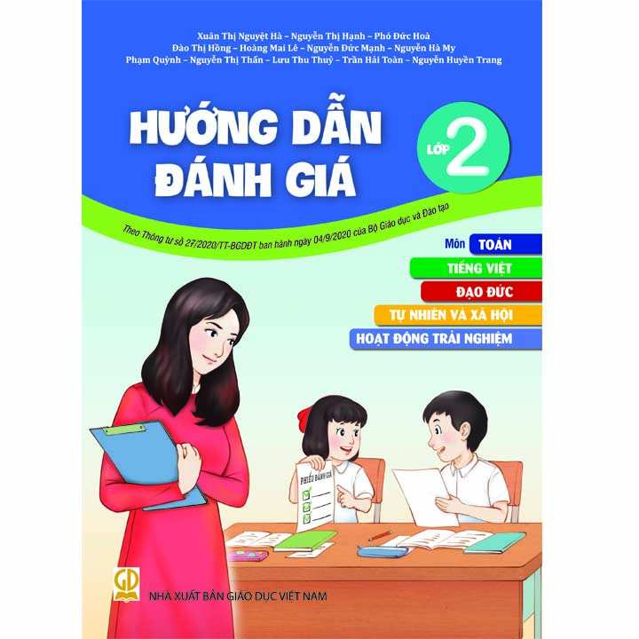

Thực hiện Chương trình Giáo dục phổ thông cấp Tiểu học ban hành theo Thông tư số 32/2018/TT-BGDĐT ngày 26 tháng 12 năm 2018, Bộ Giáo dục và Đào tạo đã ban hành Thông tư số 27/2020/TT-BGDĐT ngày 04 tháng 9 năm 2020 về Quy định đánh giá học sinh tiểu học.
TheoThông tư số 27/2020/TT-BGDĐT, đánh giá nhằm “cung cấp thông tin chính xác, kịp thời, xác định được thành tích học tập, rèn luyện theo mức độ đáp ứng yêu cầu cần đạt của Chương trình Giáo dục phổ thông cấp Tiểu học và sự tiến bộ của HS để hướng dẫn hoạt động học tập, điều chỉnh các hoạt động dạy học nhằm nâng cao chất lượng giáo dục”.
Nhằm hỗ trợ giáo viên trong quá trình đánh giá học sinh tiểu học, năm 2021, nhà xuất bản Giáo dục phát hành cuốn sách “Hướng dẫn đánh giá môn Toán, Tiếng Việt, Đạo đức, Tự nhiên và Xã hội. Hoạt dộng trải nghiệm – Lớp 2” (Theo Thông tư số 27/2020/TT-BGDĐT ban hành ngày 04/9/2020 của Bộ Giáo dục và Đào tạo). Sách do nhóm tác giả Nguyễn Khắc Tú, Nguyễn Ngọc Ân, Lý Quốc Huy, Nguyễn Văn Quyết biên soạn.
Nội dung cuôn sách hướng dẫn giáo viên thực hiện đánh giá thường xuyên quá trình học tập, rèn luyện và đánh giá định kì việc phát triển phẩm chất, năng lực học sinh tiểu học trong dạy học môn các môm: Toán, Tiếng Việt, Đạo đức, Tự nhiên và Xã hội. Hoạt dộng trải nghiệm – Lớp 2. Qua đó, giúp giáo viên tiểu học, nhà quản lí giáo dục thực hiện tốt nhiệm vụ đánh giá học sinh, đổi mới phương pháp dạy học, nâng cao chất lượng giáo dục tiểu học đáp ứng yêu cầu đổi mới căn bản, toàn diện giáo dục và đào tạo. Đồng thời, cuốn sách còn hỗ trợ cha mẹ học sinh hiểu về cách đánh giá học sinh tiểu học hiện nay và biết cách chủ động tham gia cùng với giáo viên, nhà trường đánh giá quá trình và kết quả học tập, rèn luyện, quá trình hình thành và phát triển năng lực, phẩm chất của con em mình.
Sách có trong tủ sách nghiệp vụ Khối 2 của nhà trường. Kính mời các thầy cô giáo cùng tìm đọc.

Thủ thư

Bùi Thị Đào

